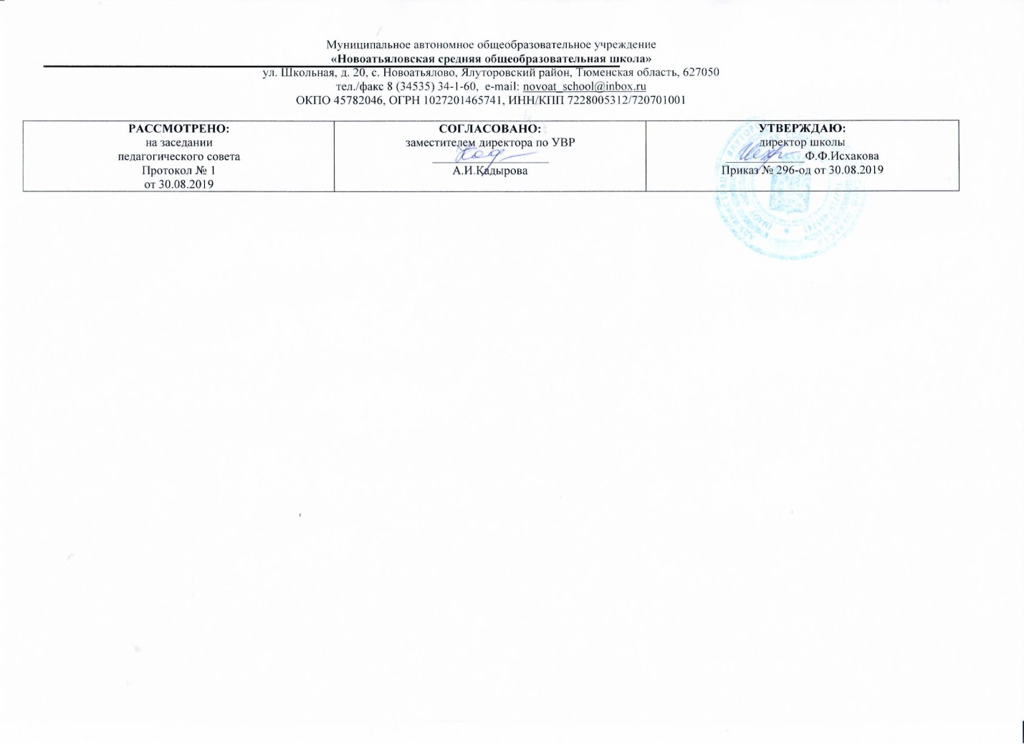

**Рабочая программа**

по учебному предмету

«Родной язык (татарский язык) «

5 класс

(основное общее образование)

Составитель РП

ИсмагиловаА,Н., учитель татарского языка и татарской литературы,

высшая квалификационная категория

2019

ЛИЧНОСТНЫЕ, МЕТАПРЕДМЕТНЫЕ И ПРЕДМЕТНЫЕ РЕЗУЛЬТАТЫ ОСВОЕНИЯ УЧЕБНОГО ПРЕДМЕТА.

**Личностные результаты**: 1) формирование чувства гордости за свой народ, своим родным языком, становление гуманистических и демократических ценностных ориентации многонационального российского общества; 2) формирование средствами литературных произведений целостного взгляда на мир в единстве и разнообразии природы, народов, культур и религий; 3) развитие этических чувств, доброжелательности и эмоционально-нравственной отзывчивости, понимания и сопереживания чувствам других людей; 4) формирование уважительного отношения к иному мнению, истории и культуре других народов, выработка умения терпимо относиться к людям иной национальной принадлежности; 5) принятие и освоение социальной роли обучающегося, развитие мотивов учебной деятельности и формирование личностного смысла учения; 6) развитие самостоятельности и личной ответственности за свои поступки на основе представлений о нравственных нормах общения; 7) наличие мотивации к творческому труду и бережному отношению к материальным и духовным ценностям, формирование установки на безопасный, здоровый образ жизни.

**Метапредметные результаты**: 1) овладение способностью принимать и сохранять цели и задачи учебной деятельности, поиска средств её осуществления; 2) освоение способами решения проблем творческого и поискового характера; 3) формирование умения планировать, контролировать и оценивать учебные действия в соответствии с поставленной задачей и условиями её реализации, определять наиболее эффективные способы достижения результата; 4) формирование умения понимать причины успеха/неуспеха учебной деятельности и способности конструктивно действовать даже в ситуациях неуспеха; 5) использование знаково-символических средств представления информации о книгах; 6) активное использование речевых средств для решения коммуникативных и познавательных задач; 7) использование различных способов поиска учебной информации в справочниках, словарях, энциклопедиях и интерпретации информации в соответствии с коммуникативными и познавательными задачами; 8) овладение навыками смыслового чтения текстов в соответствии с целями и задачами, осознанного построения речевого высказывания в соответствии с задачами коммуникации и составления текстов в устной и письменной формах; 9) овладение логическими действиями сравнения, анализа, синтеза, обобщения, классификации по родовидовым признакам, установления причинно-следственных связей, построения рассуждений; 10) умение договариваться о распределении ролей в совместной деятельности, осуществлять взаимный контроль в совместной деятельности, общей цели и путей её достижения, осмысливать собственное поведение и поведение окружающих; 12) готовность конструктивно разрешать конфликты посредством учёта интересов сторон и сотрудничества.

**Предметные результаты** 1. Формирование первоначальных представлений о единстве и многообразии языкового и культурного пространства России, о языке как основе национального самосознания. 2. Понимание обучающимися того, что татарский язык представляет собой явление национальной культуры и основное средство человеческого общения; осознание значения татарского. 3. Сформированность позитивного отношения к правильной устной и письменной речи как показателям общей культуры и гражданской позиции человека. 4. Овладение первоначальными представлениями о нормах языка (орфоэпических, лексических, грамматических, орфографических, пунктуационных) и правилах речевого этикета. 5. Формирование умения ориентироваться в целях, задачах, средствах и условиях общения, выбирать адекватные языковые средства для успешного решения коммуникативных задач при составлении несложных монологических высказываний и письменных текстов. 6. Осознание безошибочного письма как одного из проявлений собственного уровня культуры, применение орфографических правил и правил постановки знаков препинания при записи собственных и предложенных текстов. Владение умением проверять написанное. 7. Овладение учебными действиями с языковыми единицами и формирование умения использовать знания для решения познавательных, практических и коммуникативных задач. 8. Освоение первоначальных научных представлений о системе и структуре татарского языка: фонетике и графике, лексике, словообразовании (морфемике), морфологии и синтаксисе; об основных единицах языка, их признаках и особенностях употребления в речи; 9. Формирование умений опознавать и анализировать основные единицы языка.

**СОДЕРЖАНИЕ УЧЕБНОГО ПРЕДМЕТА.**

Татарский язык.

I. Повторение пройденного

1. Лексикология

2. Морфология.

3. Предложение.

II. Фонетика, орфоэпия, графика, орфография.

1. Фонетика и орфоэпия.

2. Органы речи. Образование звуков.

3. Гласные и согласные звуки.

4. Слог.

5. Перенос слов.

6. Ударение.

7. Интонация.

8. Графика и орфография.

9. Алфавит.

III. Проект.

IV. Лексикология.

1. Лексика и лексикология.

2. Однозначные и многозначные слова.

3. Прямое и переносное значение слов.

4. Синоним. Антоним. Омоним.

5. Словарный запас татарского языка.

6. Архаизмы.

7. Неологизмы.

8. Фразеологизмы.

V. Проект.

VI. Словообразование.

1. Корень и окончание.

2. Основа.

3. Образование слов.

VII. Повторение пройденного.

**Тематическое планирование**

|  |  |  |
| --- | --- | --- |
| № | Количество часов | Тема |
| 1 | **1** | Знакомство с учебником. Повторение пройденного в 4 классе |
| 2 | 2 | Фонетика и орфоэпия. |
| 3 | 1 | Контрольный диктант. |
| 4 | **1** | Слог Перенос слов |
| 5 | 1 | Ударение.Интонация |
| 6 | 2 | Графика и орфография. Алфавит |
| 7 | 1 | Фонетический анализ слова. Тест по теме |
| 8 | 3 | Лексикология. |
| 9 | 2 | Словообразование. |
| 10 | 1 | Составляем орфографический словарь (проект) |
| 11 | 1 | Итоговая контрольная работа. Тест по теме «Морфемика и словообразование» |
| 12 | 1 | Работа над ошибками. Повторение пройденного за год. |

ПЛАНИРУЕМЫЕ РЕЗУЛЬТАТЫ ИЗУЧЕНИЯ УЧЕБНОГО ПРЕДМЕТА.

В результате изучения родного (татарского) языка учащиеся научатся знать определение основных изученных в 5 классе языковых явлений и речеведческих понятий, орфографических и пунктуационных правил.

К концу 5 класса учащиеся научатся: применять орфографические правила, изученные в 5 классе;

объяснять правописания труднопроверяемых орфограмм, опираясь на значение, морфемное строение, грамматическую характеристику слов.

правильно произносить употребительные слова с учетом вариантов произношения; оценивать собственную и чужую речь с точки зрения соблюдения орфоэпических норм. разъяснять значение слова, его написание и грамматические признаки, опираясь на словообразовательный анализ и типичные морфемные модели слов; разбирать слова, иллюстрирующие разные нормы словообразования; пользоваться разными видами морфемных и словообразовательных словарей. пользоваться разными видами толковых словарей; находить в художественном тексте изобразительно- выразительные приемы, основанные на лексических возможностях татарского языка.

К концу 5 класса обучающиеся получат возможность научиться:

самостоятельно составлять предложения с однородными членами без союзов и с союзами; разбирать по членам простое предложения писать изложения; создавать собственные тексты (писать сочинения) с учетом правильности, богатства и выразительности письменной речи; соблюдать нормы литературного языка в собственной речи и оценивать соблюдение этих норм в речи собеседников (в объеме представленного в учебнике материала). пользоваться разнообразными словарями. овладению речевой деятельностью в разных её видах (чтение, письмо, говорение, слушание); усвоению основ знаний из области фонетики , грамматики (морфологии), лексики (словарный состав слова), морфемики (состава слова: корень , окончание); пользоваться словарями разных типов и ряд других задач, направленных на эстетическое, эмоциональное, нравственное развитие школьника.